屏東縣潮州鎮潮東國小環境教育-資源回收活動照片說明
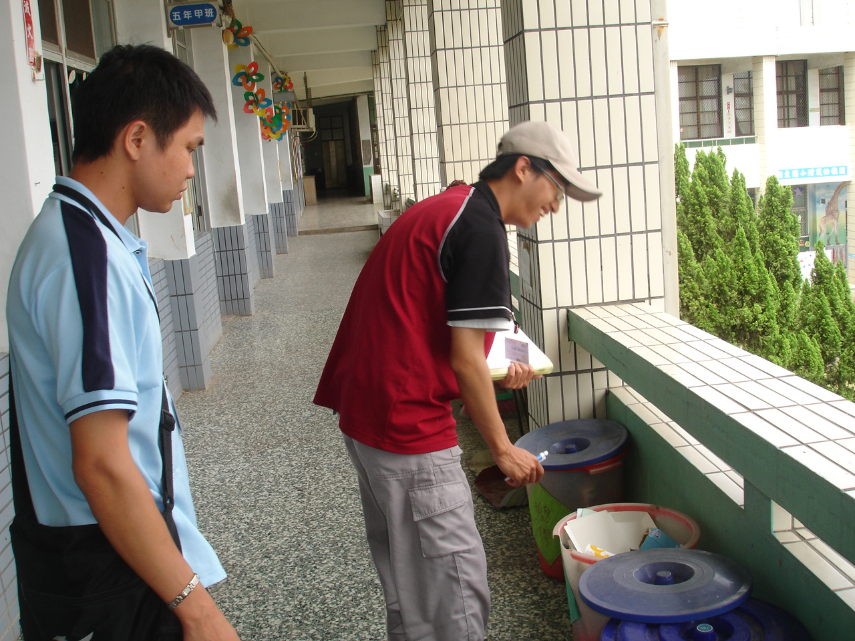
980602環保局稽查資源回收情形
一、照片說明：
- 主題：辦公室環保宣導：資源回收、多喝開水、雙面影印
- 時間：98年
- 地點： 辦公室及資源回收室
- 參加人員：教職員工
- 說明：落實辦公室環保及資源回收的重要性

屏東縣 潮東國民小學 環境教育活動照片說明
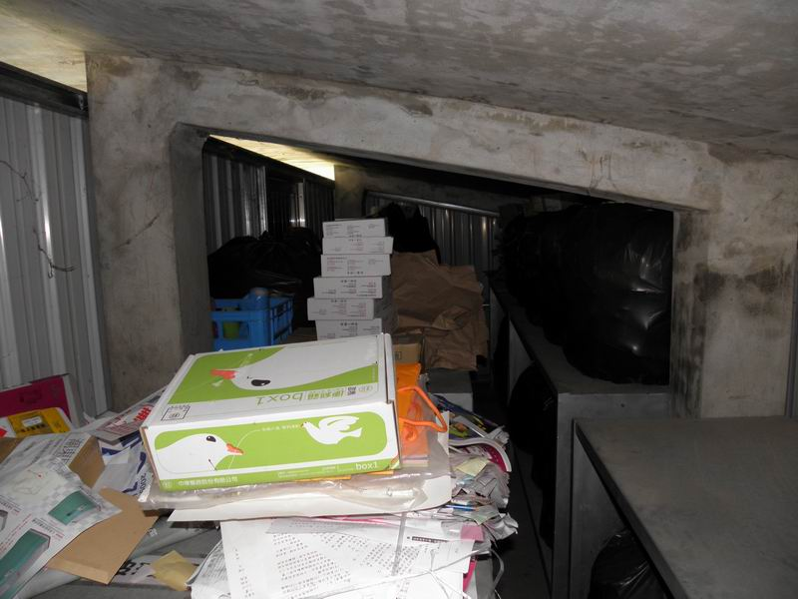
資源收回室堆放可回收的物質
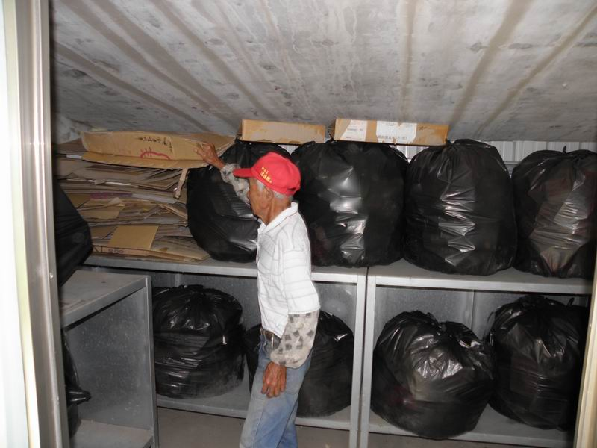
排放整齊可回收的物質

屏東縣 潮東國民小學 環境教育活動照片說明
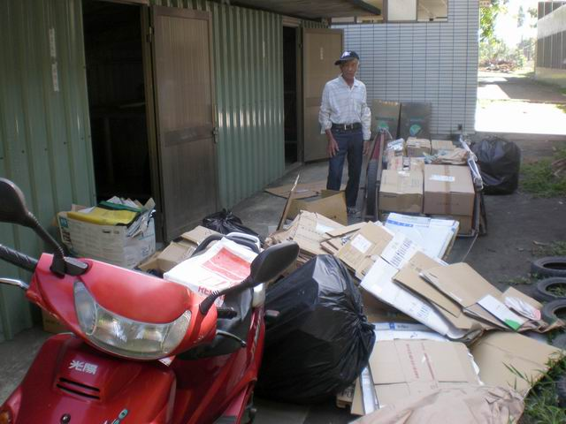
資源收回室滿之後請廠商來回收
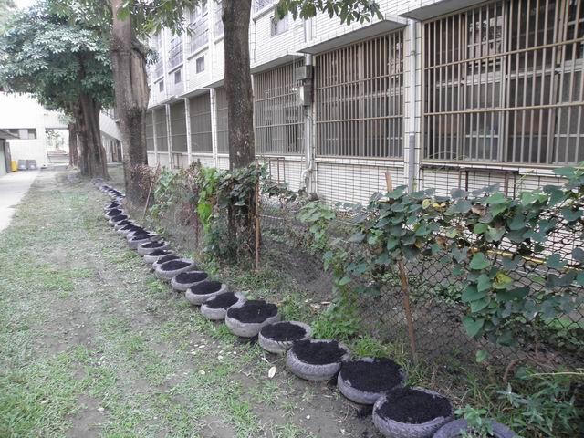
三件式飲水濾材當環保肥料使用

